【C講座】（全4回）
★スマホ初心者のためのインターネット入門講座
（スマホでインターネットを使ってみる）
［参考テキスト：スマホの便利技150／宝島社発行］

- インターネットを正しく使うための基礎知識／講座日6/18(土)
- インターネットの仕組み
- インターネットを使うときの注意点
- インターネットにつなげる方法
- ホームページを見るアプリ

- インターネットを便利に使うための基本操作／講座日6/25(土)
- Wi-Fi（ワイファイ）の接続方法
- ブラウザの使い方
- ホームページを検索する方法
- 検索結果の見方
- 見終わったホームページを閉じる方法

- インターネットが楽しくなるスマホの便利機能／講座日7/2(土)
- 音声だけでネット検索する方法
- 最近みたウェブサイトを再表示する方法
- よく見るウェブサイトを保存する方法
- ウェブサイトの画像をスマホに保存する方法
- ウェブサイト上の単語の意味を調べる方法
- 第三者に検索結果を見られないようにする方法

- 情報収集に役立つスマホの無料アプリ／講座日7/9(土)
- アプリの取得方法
- アプリの使い方
- アプリの整理方法
- ニュースをスマホで見る方法
- ラジオをスマホで聞く方法
- YouTubeで志免町議会チャンネルを視聴する方法
- 志免町ごみ分別アプリ
- インターネットを正しく使うための基礎知識／講座日6/18(土)
- インターネットの仕組み
- インターネットを使うときの注意点
- インターネットにつなげる方法
- ホームページを見るアプリ
- インターネットの仕組み
コンピューターをケーブルなどでつなぎ、お互いに情報を
やりとりできるようにした仕組みをネットワークという。
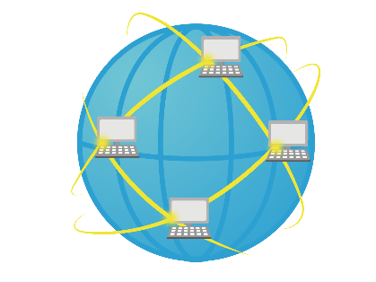
世界中のネットワーク同士がつながるようにした仕組みがインターネット。

◎ホームページ（Webサイト）に情報（文字・画像・動画）がある
（例）インターネット上の「家」

◎ブラウザ（Google Chrome、Safariなど）でホームページを調べて見る
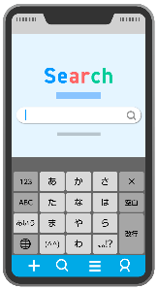
（例）インターネットへ入る「扉」

◎URL（アドレス）を入力して特定のホームページを見る
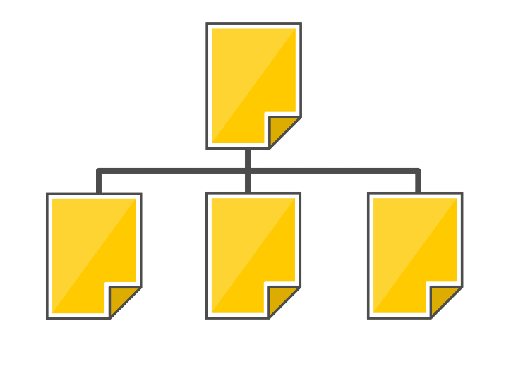
（例）インターネット上の「住所」

https://gss.d-grant.com/

https://gss.d-grant.com/A
https://gss.d-grant.com/B
https://gss.d-grant.com/C
A B C

◎インターネットを使うために必要なもの
・デバイス端末（スマホ、タブレット、パソコンなど）
・インターネット回線（有料、無料）

◎インターネット回線（Wi-Fiなど）
（例）インターネット上の「交通手段」（乗り物の速さ、車線の数、料金）

- インターネットを使うときの注意点
・【A-1】④も参照
◎スマホの情報が漏れる5つのパターンと対策方法
①スマホに侵入する不正アプリ・ウイルスに注意
・スマホにロックをかけて、他人に使わせないようにする。
・スマホのシステム（OS）を最新の状態に更新（アップデート）する。

②SNSの情報の拡散やなりすましに注意
・投稿する情報と公開範囲に気をつける。（写真の位置情報など）
・「設定」＞（「プライバシー」）＞「位置情報（サービス）」で設定変更

③ブラウザの履歴からの個人情報の漏洩に注意（他人にスマホ貸す場合は要注意）
・閲覧履歴を削除する。

④公衆Wi-Fiからの通信内容の盗聴に注意
・安全なWi-Fiを選んで接続する。「」

⑤フィッシング詐欺やフェイクアラートに注意
・偽サイト（URLのつづり）、偽メール（メールアドレスのつづり）の特徴を知る。
・見に覚えのないEメールに埋め込まれたリンクURLはクリックしない。

- インターネットにつなげる方法
◎Wi-Fi（ワイファイ）の接続
【044】スマホを自宅のWi-Fi（ワイファイ）に接続する

- ホームページを見るアプリ
◎Safari(サファリ)
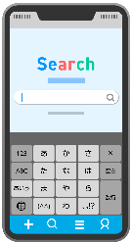
・Appleが開発したウェブブラウザ。
・iPhoneの標準ブラウザ。

◎Google Crome(グーグル・クローム)
・グーグルが開発したウェブブラウザ。
・Androidの標準ブラウザ。

◎iPhoneでChromeを初期設定（デフォルト）のブラウザに設定する方法
「設定」＞（「Safari」または「Chrome」）＞「デフォルトのブラウザApp」で選択
- インターネットを便利に使うための基本操作／講座日6/25(土)
- Wi-Fi（ワイファイ）の接続方法
- ブラウザの使い方
- ホームページを検索する方法
- 検索結果の見方
- 見終わったホームページを閉じる方法
- Wi-Fi（ワイファイ）の接続方法
【044】スマホを自宅のWi-Fiに接続する

- ブラウザの使い方（Google Chrome、Safari）
- ブラウザアイコンを押して「Chrome」又は「Safari」を起動する

- 検索欄「検索またはURLを入力」

- 「＋」で画面の見出し（タブ）を追加
（例）インターネット専用の机

- 「タブ」→「タブ一覧」から選択
（例）複数の机で読書

- ホームページを検索する3つの方法
- キーワードを検索欄に入力する
（例）志免町役場

- 複数キーワードを検索欄に入力する
・キーワードの間にスペースを入力する（全角／半角どちらでもいい）
（例）志免町 ラーメン 日曜営業

- 文章を検索欄に入力する（音声入力を活用）
（例）志免町で日曜に営業しているラーメン屋
【002】音声操作なら一発で入力できる！

- 検索結果の見方（Google Chrome、Safari）
◎検索結果によく表示されるWikipedia（ウィキペディア）とは
世界中のボランティアの共同作業によって執筆及び作成される
フリーの多言語インターネット百科事典。編集への参加に関しては一切無料。
情報の信頼性・信憑性や公正性などは一切保証されていないので情報取扱には注意を。

◎検索結果の種類
・すべて（ウェブ）
・画像
・動画
・ニュースなど

◎「広告」とは
・企業などが広告費で検索結果の上段と下段に表示している宣伝サイト
・上段になるほど広告費が高い（オークション方式）
・キーワードによっては広告表示されないこともある
すべて 画像 動画 ニュース
広告
広告
←検索欄
←検索結果の種類
■ https://www.〇〇.com
サイトのタイトル
（サイトの説明文）〇〇〇〇〇〇〇〇〇〇〇〇〇〇…

←広告サイト
■ https://www.〇〇.com
サイトのタイトル
（サイトの説明文）〇〇〇〇〇〇〇〇〇〇〇〇〇〇…
←検索結果サイト

- 見終わったホームページを閉じる方法
◎「タブ」→「タブ一覧」から「✕」で削除
【034】開いているアプリをまとめて終了させる

- インターネットが楽しくなるスマホの便利機能／講座日7/2(土)
- 音声だけでネット検索する方法
- 最近見たウェブサイトを再表示する方法
- よく見るウェブサイトを保存する方法
- ウェブサイトの画像をスマホに保存する方法
- ウェブサイト上の単語の意味を調べる方法
- 第三者に検索結果を見られないようにする方法
- 音声だけでネット検索する方法
【033】音声だけでネット検索する
【iPhoneの場合】Siriを起動して話しかける
【Androidの場合】Googleアシスタントを起動して話しかける

- 最近見たウェブサイトを再表示する方法
【094】間違えて閉じたサイトをサクッと再表示

◎過去に見たサイトデータを消す方法
【Safariの場合】「設定」＞「Safari」＞「履歴とWebサイトデータを消去」
【Chromeの場合】「Chrome」＞「…」＞「履歴」＞「閲覧履歴データを削除」

- よく見るウェブサイトを保存する方法
【095】よく見るサイトは「ブックマーク」に登録
・ブックマークの表示名は、あとから変更・削除・並べ替えができる
・ブックマークの編集から、フォルダを追加してリストを整理できる

- ウェブサイトの画像をスマホに保存する方法
【096】ウェブサイトの画像をスマホに保存する
・保存した画像は「写真アプリ」で確認できる
※著作物を個人または家庭内などの限られた範囲で私的利用する場合は、
権利者の承諾なしで、自由にダウンロードできる。（著作権法30条 第1項）

- ウェブサイト上の単語の意味を調べる方法
【097】ウェブサイト上のわからない言葉を検索する
・外国語を日本語に翻訳することもできる
・単語の選択範囲を前後に拡大・縮小して、任意の文章を選択できる

- 第三者に検索結果を見られないようにする方法
【098】第三者に見られたくない検索履歴を削除する
・【Safariの場合】プライベートモード
・【Chromeの場合】シークレットモード
ただし、ダウンロードしたファイル、ブックマーク、リーディングリストは
通常どおり保存される。

- 情報収集に役立つスマホの無料アプリ／講座日7/9(土)
- アプリの取得方法
- アプリの使い方
- アプリの整理方法
- ニュースをスマホで見る方法
- ラジオをスマホで聞く方法
- YouTubeで志免町議会チャンネルを視聴する方法
- 志免町ごみ分別アプリ
- アプリの取得方法
【P64】アプリをスマホにインストールする方法

- アプリの使い方
◎アプリを起動する方法
・アプリのアイコンを押す
・ホーム場面に戻ると他のアプリを起動できる（その間、前のアプリは一時停止）

◎最近使ったアプリを表示する方法（マルチタスク画面を表示）
【iPhone SEの場合】ホームボタンを2回押す
【iPhone X（テン）以降の場合】ホーム画面の下部から上になぞる

【Android（ナビゲーションバーあり）の場合】「■」もしくは「|||」を押す
【Android（ナビゲーションバーなし）の場合】スマホ画面を下部から上になぞる

◎アプリを終了する方法
・マルチタスク画面にプレビューされたアプリを上になぞる

【034】開いているアプリをまとめて終了させる

- アプリの整理方法
◎アプリの並べ方
【017】アプリアイコンを使いやすく並べ替える

◎アプリのまとめ方
【018】類似するアプリをフォルダにまとめて整理

◎アプリの削除方法
【036】不要なアプリは削除する

- ニュースをスマホで見る方法
主なニュースアプリ | ユーザー数
Yahoo!ニュース（無料） | 月間2,300万人以上（2014年10月時点）
スマートニュース（無料） | 月間2,000万人以上（2019年8月末時点）日米
日本経済新聞 電子版（無料／有料） | 約555万人（2021年12月時点）
NewsPicks（無料／有料） | 約470万人（2019年12月時点）
西日本新聞 me(ミー) （無料／有料） | （2021年4月6日リリース）

- ラジオをスマホで聞く方法
【144】ラジオを無料で楽しむ

- YouTubeで志免町議会チャンネルを視聴する方法
◎YouTubeアプリをインストールする
◎「YouTube」＞「志免町議会」で検索

- 志免町ごみ分別アプリ（別紙参照）

C-1．追加資料①
◎スマホ容量がいっぱいになったときの対処法
◉「iCloudストレージがいっぱいです」と表示される場合
iCloudとは、Appleが提供しているデータ管理サービス（クラウドサービス）。デジタルデータを同社が管理しているサーバーが預かり、手持ちのどの端末からでも最新データが利用できる。
【解決法①】不要なデータを削除する
【解決法②】写真と動画のデータをパソコンや外付けHDDなどに移動する
 | iCloud | iCloud＋
容量 | 5GB | 50GB | 200GB
月額(税込) | 無料 | 130円 | 400円
【解決法③】iCloudを有料プランにアップグレードして容量を増やす

※2022年6月19日現在

◎迷惑メールの削除方法（複数メールを一括でゴミ箱に入れる）
【iPhoneの場合】メール
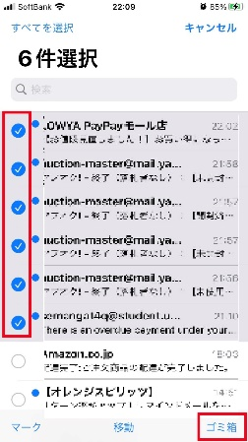
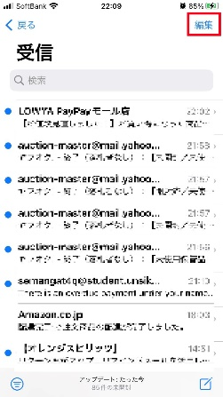
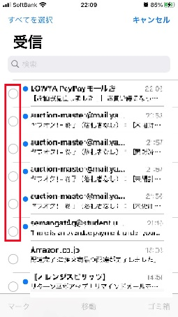
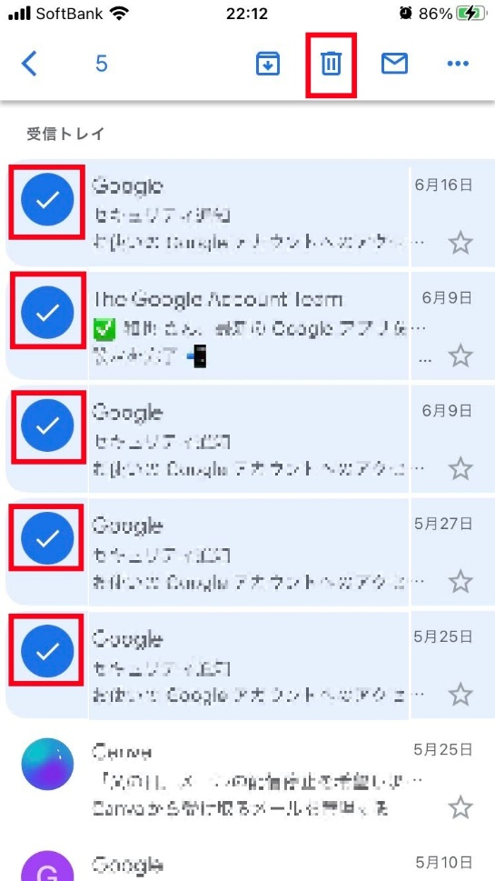
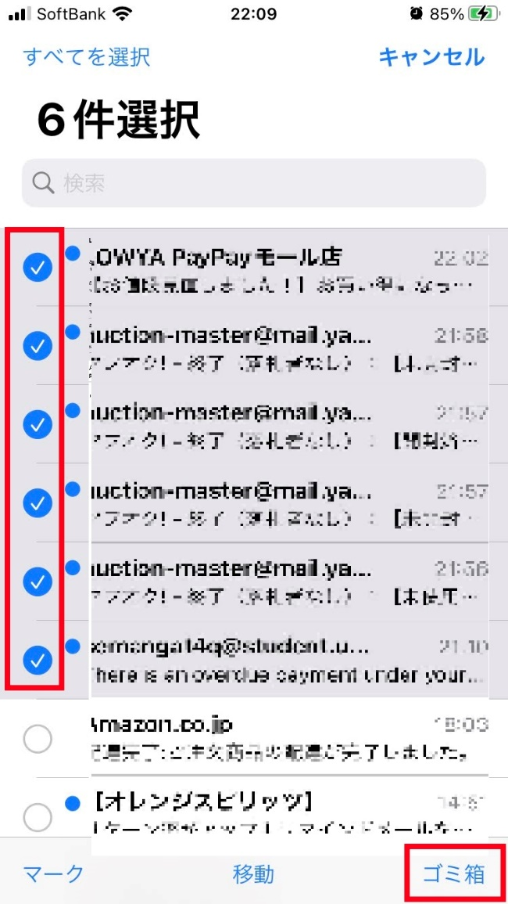

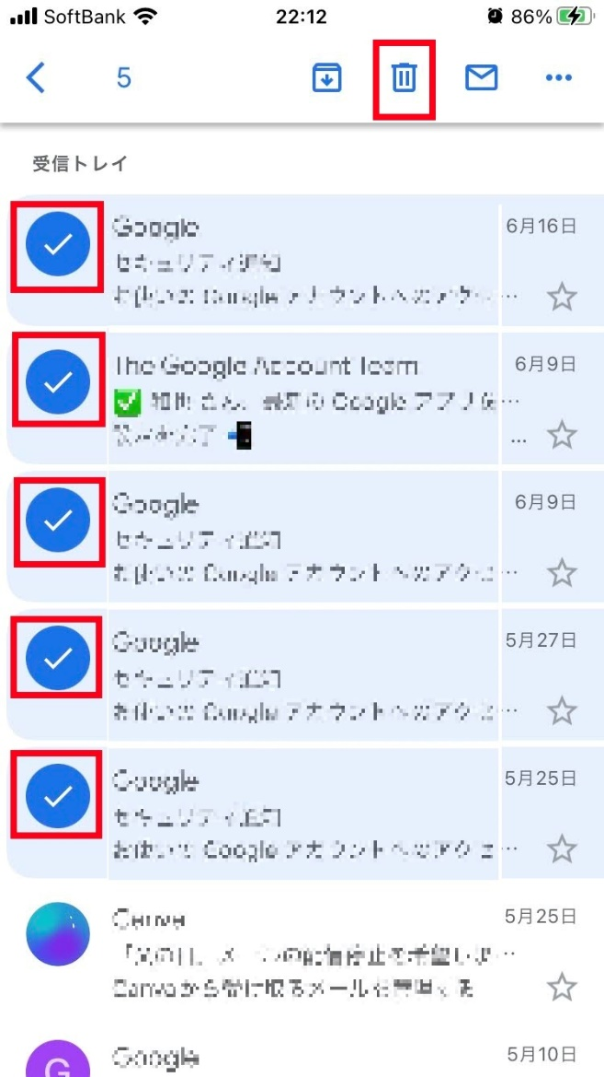
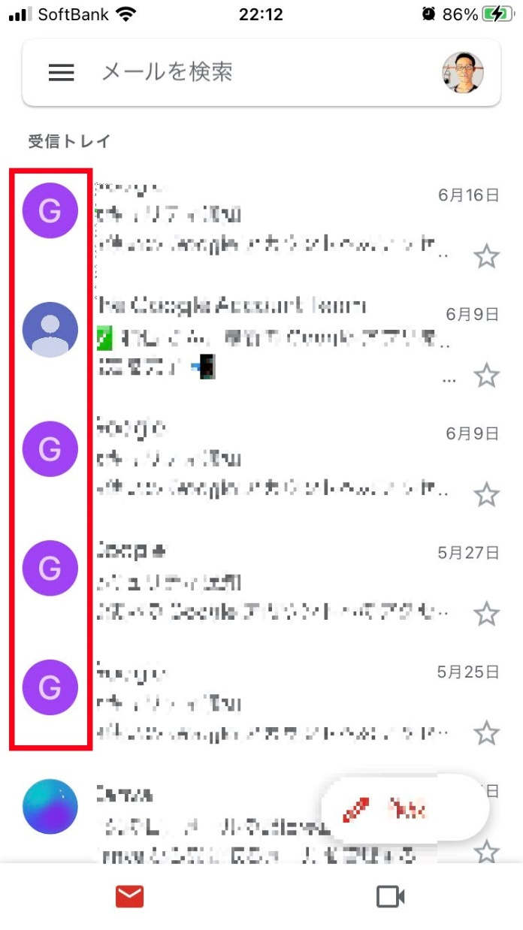
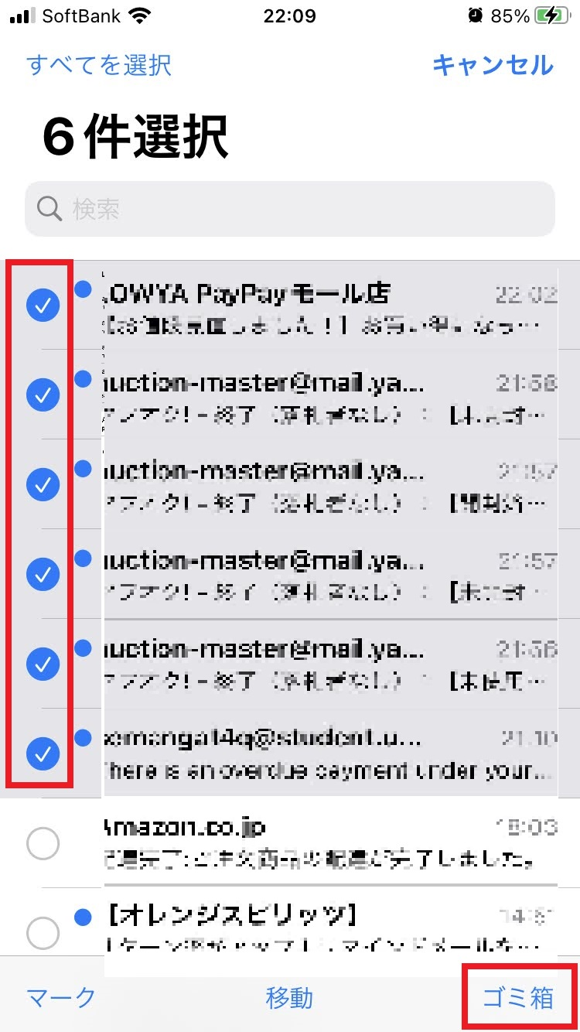
【Androidの場合】Gmail
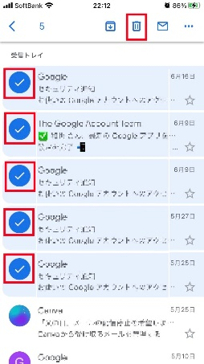
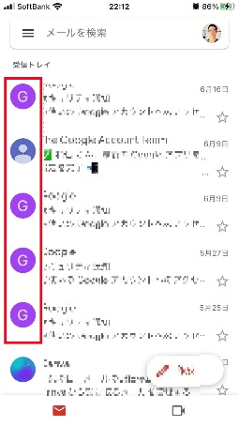
C-3．追加資料②
◎カメラの画質を変更する方法
スマホ画像の画質を落とすと、画像データサイズが小さくなる

【iPhoneの場合】
・標準カメラでは解像度の変更はできない。
・カメラアプリを使って解像度を変更する。
（例）LINE Camera（カメラ）
「ホーム」＞「（設定）」＞「保存」＞「解像度」＞（「高」「低」を選択）

【Androidの場合】※機種によって異なる
・カメラアプリの設定で変更する。
「カメラ」＞「メニュー」＞「写真サイズ」＞任意のサイズに変更

・Googleフォトに保存するサイズを変更する。
「個人アイコン」＞「設定」＞「バックアップと同期」＞アップロードサイズ設定
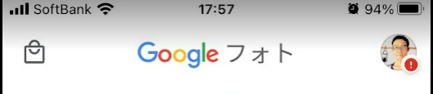
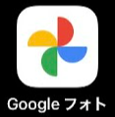

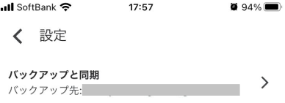

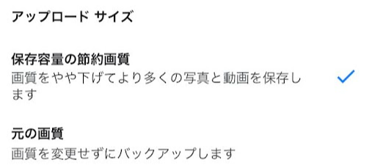
アプリのインストールは内容を確認の上、自己責任において実施してください。
C-4．追加資料③
【p.64】アプリをスマホにインストールする方法

◎アプリストアの見方とアプリの選び方
【iPhone「App Store」の場合】
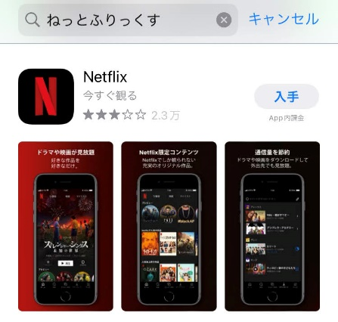

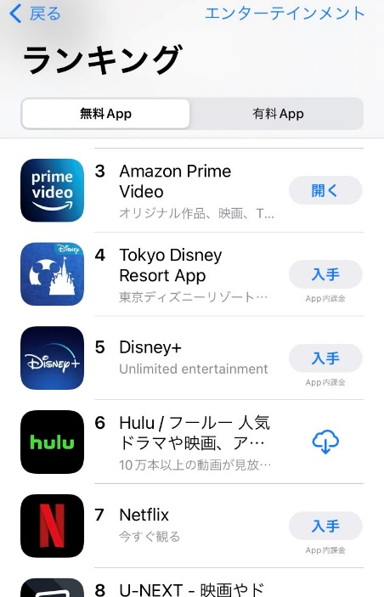
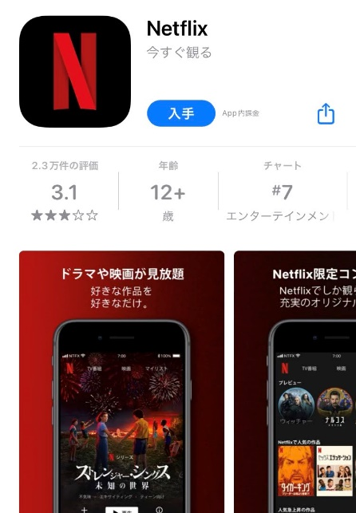

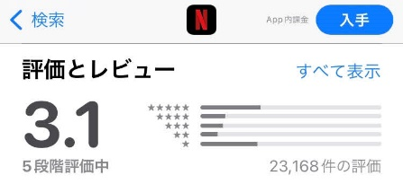

【Android「Play ストア」の場合】
